Информация
С 21 сентября по 25 сентября прошла Неделя «За безопасность дорожного движения»
В рамках Недели ребята приняли участие в
- конкурсе рисунков «ПДД глазами детей», 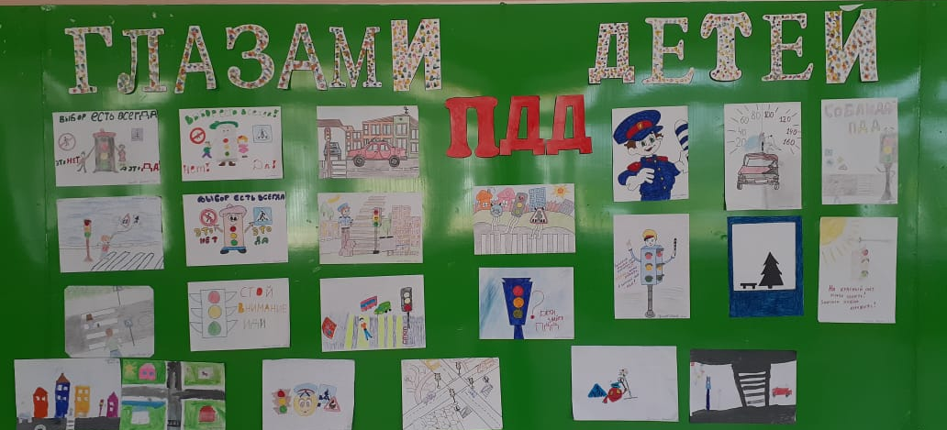
- мероприятии «Дорожный марафон», в котором соревновались в знании правил дорожного движения, отгадывали ребусы и загадки;
- в конкурсе стихотворений «Знаки дорожного движения»
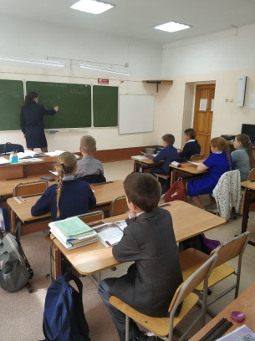
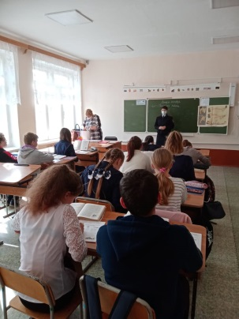
- беседы с инспектором безопасности дорожного движения

